

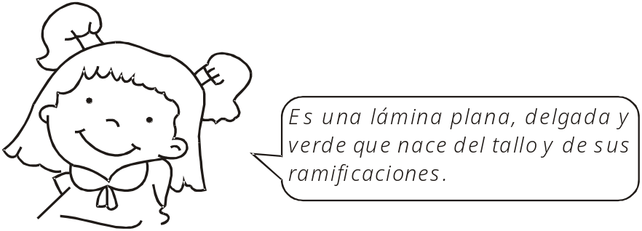
* Observa las partes de la hoja.
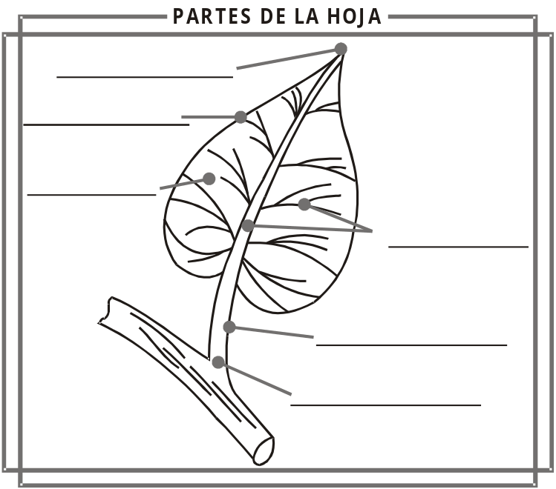
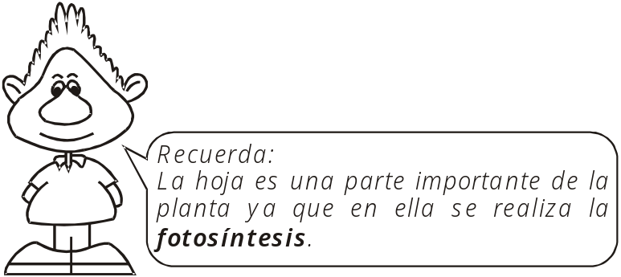
Clases de hojas
1. Por su nervadura:
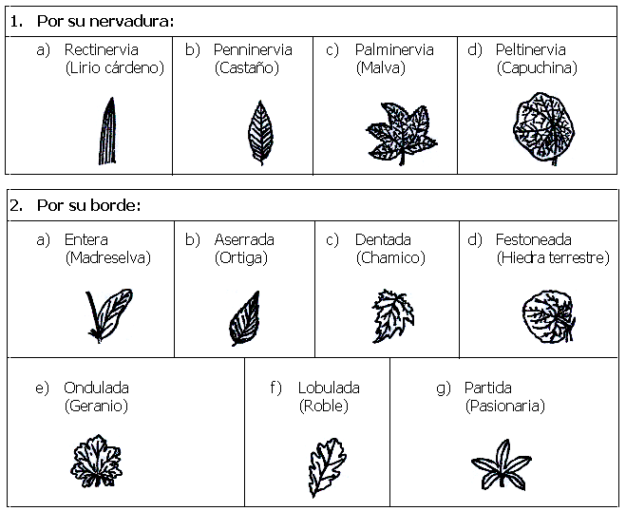
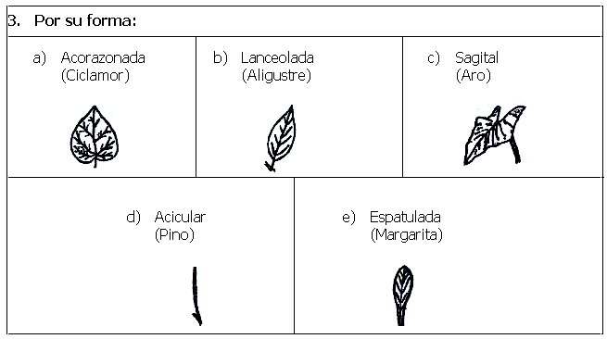

I. Lee atentamente:
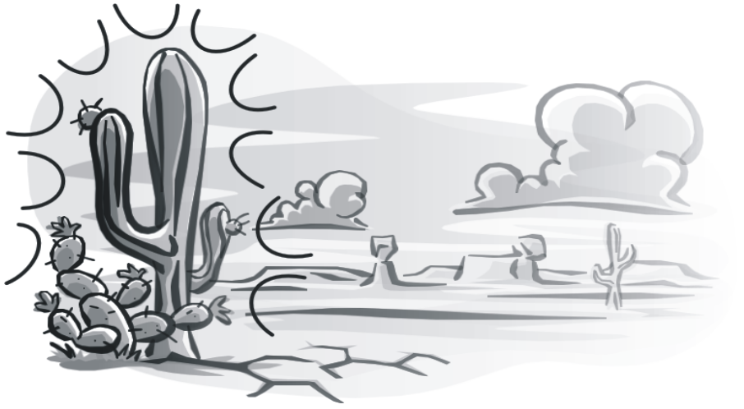
¡Las plantas se las arreglan para no
perder agua en exceso!

Las plantas de los desiertos, como los cáctus, poseen hojas modificadas en espinas: las espinas no tienen estomas, que son unos poros pequeños que se abren y se cierran permitiendo el paso de dióxido
de carbono, oxígeno y agua.
Por lo tanto, no dejan escapar agua, que tanto escasea en esos lugares.

Referencia bibliográfica: Ciencia, Ambiente y Tecnología 2. Editorial Santillana

Ahora responde:

1. ¿Qué son los estomas y dónde se encuentran?

_________________________________________________________

_________________________________________________________

2. ¿Por qué los cactus tienen hojas modificadas en espinas?

_________________________________________________________

_________________________________________________________

II. Encierra en un círculo solo las hojas de las plantas que nos sirven de alimento:

• Lechuga • Geranio • Col

• Higo • Espinaca • Culantro

III. Relaciona ambas columnas mediante una línea:

Limbo Es la parte ensanchada que se
encuentra en la base del peciolo.

Peciolo Es la parte plana y verde de la hoja.

Vaina Son los que llevan los vasos por los
que circula la savia.

Nervadura Es la parte que sostiene al limbo.

Reconocimiento de la clorofila

- Procedimiento:

• Muele unas hojas de alfalfa u ortiga en un mortero que contenga arena y alcohol, luego fíltralos.

• Introduce un papel secante de filtro blanco (puede ser de periódico) en la disolución.

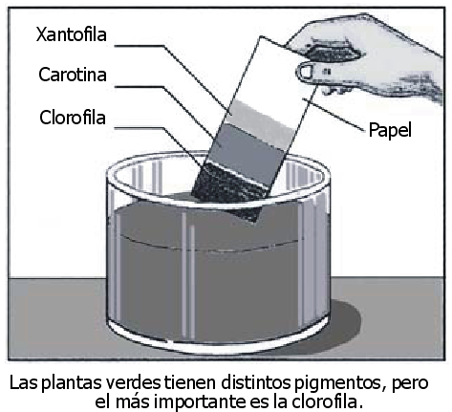

- Anota tus observaciones

• Aparecen tres franjas de arriba abajo: amarilla, roja y verde, respectivamente:

- La franja verde es la más ancha, corresponde a la clorofila.
- La roja corresponde a la carotina.
- La amarilla corresponde a la xantofila.


Experiencia: “Las hojas fabrican almidón”.

Objetivo: Comprobar que las hojas fabrican almidón a través del proceso de la fotosíntesis.

Materiales:
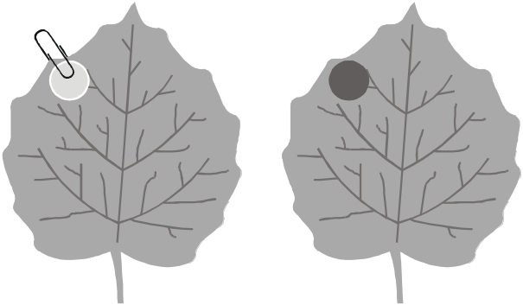
- Una maceta con geranios.
- Papel de aluminio.
- Alcohol.
- Solución de yodo.
- Clip o alfileres.
- Mechero.
- Recipiente para hervir.

Procedimento:

1. En una de las hojas de geranio sin arrancarla, fija con clip o alfileres, un disco de papel de aluminio en cada cara, cubriendo y oscureciendo así solo una zona circular del limbo de la hoja.

2. Coloca la maceta a la luz durante 3 días.

3. Al cabo de 3 días arranca la hoja y quita los discos de platina.

4. Echa un poco de alcohol en un depósito de vidrio o tacita de aluminio y sumerge en él la hoja.

5. Luego, hervir el alcohol con cuidado (no olvidar que es inflamable).

6. Saca la hojita y la lavas con agua, echas unas gotitas de solución de yodo.

Observaciones

• A los quince minutos observa cómo quedó la hoja después de todo este proceso. Anota tus observaciones.

¿Qué partes de la hoja se han teñido de azul?

_____________________________________________________________

¿Qué parte de la hoja pudo hacer la fotosíntesis?

_____________________________________________________________

¿Para qué usamos el papel de aluminio al inicio del experimento?

_____________________________________________________________

_____________________________________________________________

Conclusión:

¿Es necesaria la luz para la fotosíntesis? ¿Por qué?


______________________________________________

______________________________________________

______________________________________________

______________________________________________

